

**Universidad Privada de Tacna**

**Escuela Profesional de Ingeniería de Sistemas**

**“Repositorio Repis”**

**INTEGRANTES DE GRUPO : TAPIA TICONA LUPE CAROLINA**

**KHATERINE LICLA ORE**

**DOCENTE : FLOR RODRIGUEZ ALBERTO JOHNATAN**

**“ARQUITECTURA DEL SISTEMA”**

**CONTENIDO**

**INTRODUCCIÓN** 3

**PROPÓSITO** 3

**1.** **ESPECIFICACIÓN DE REQUERIMIENTOS** 4

**2.** **ESPECIFICACIÓN DE CASO DE USOS** 6

**2.1.** **AUTENTIFICAR USUARIO** 6

**2.2.** **REGISTRAR USUARIO** 7

**2.3.** **GESTIONAR CUENTA** 8

**2.4.** **REGISTRAR PROYECTO** 9

**2.5.** **BUSCAR PROYECTO** 10

**2.6.** **DESCARGA PROYECTO** 11

**2.7.** **ACEPTAR SOLICITUD** 12

**2.8.** **SOLICITAR DESCARGA** 13

**2.9.** **REALIZAR REPORTES** 14

# **INTRODUCCIÓN**

El presente documento tiene por función proveer una visión general de la arquitectura del Sistema (en línea y presencial), usando diferentes vistas para apreciar los diferentes aspectos del Sistema, utilizando el Lenguaje de Modelamiento Unificado - UML 2.0 (Rational Rose).

# **PROPÓSITO**

Los objetivos del presente documento son:

* Plasmar mediante diagramas y modelos del UML 2.0.
* Esbozar los aspectos funcionales de la aplicación.
* Definir los mecanismos de despliegue y distribución del Sistema.
* Esbozar el modelo entidad – relación de la arquitectura de datos a desarrollar.

1. **ALCANCE**

Detallar la arquitectura propuesta por el equipo de desarrollo, modelos de dominio y datos, además de los diagramas de diseño necesario para comprender el comportamiento de los componentes.

1. **ARQUITECTURA GENERAL DEL SISTEMA**

El documento se ha estructurado empleando la representación de la arquitectura de acuerdo con la arquitectura de 4 + “1” vistas propuestas por IBM Rational. La representación se realizará a fin de mostrar diferentes perspectivas del producto software, empleando las vistas siguientes:

● Perspectiva Funcional – Vista de Casos de Usos. Presenta la arquitectura desde la perspectiva del usuario final. Esta vista se desarrolla a través del Modelo de Casos de Usos (usando Diagramas de Casos de Uso de UML).

● Perspectiva Estructural – Vista Lógica. Presenta la arquitectura desde la perspectiva del desarrollador. Permite mostrar la organización de las piezas fundamentales de la arquitectura, organizando los elementos de diseño (clases, tablas, etc).

● Perspectiva de Construcción – Vista de Implementación. Presenta la arquitectura desde la perspectiva del programador, definiendo los componentes software a ser desarrollados, la distribución de las clases, tablas y demás.

# METAS Y RESTRICCIONES ARQUITECTÓNICAS

Se han identificado los siguientes requerimientos no funcionales que definen las metas y restricciones arquitectónicas

1. REQUERIMIENTOS NO FUNCIONALES

* Toda funcionalidad del sistema debe responder al usuario en menos de 5 segundos.
* El Repositorio funcionará tanto en navegadores web como en dispositivo móvil, por lo que el diseño debe ser Responsive.
* El Repositorio funcionará solo si se dispone de conexión a internet.
* Funcionará y se verá de manera adecuada en todo tipo de navegador.
* El sistema tendrá una interfaz amigable y fácil de usar.

1. **DIAGRAMA DE ACTIVIDADES**

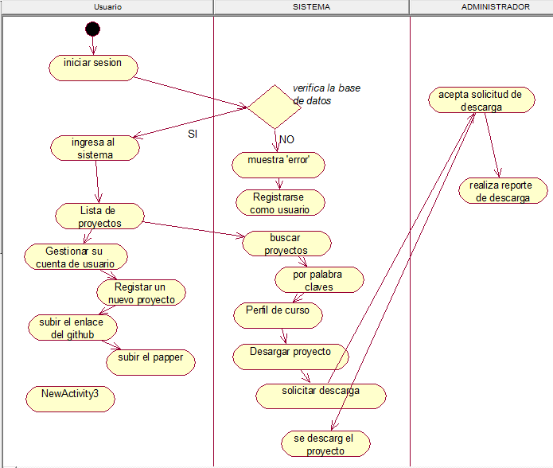

1. **CASOS DE USOS (GENERAL)**



* 1. **CASOS DE USOS (CU_AUTENTIFICACIÓN)**



* 1. **CASOS DE USOS (REGISTRAR USUARIO)**



1. **BASE DE DATOS**

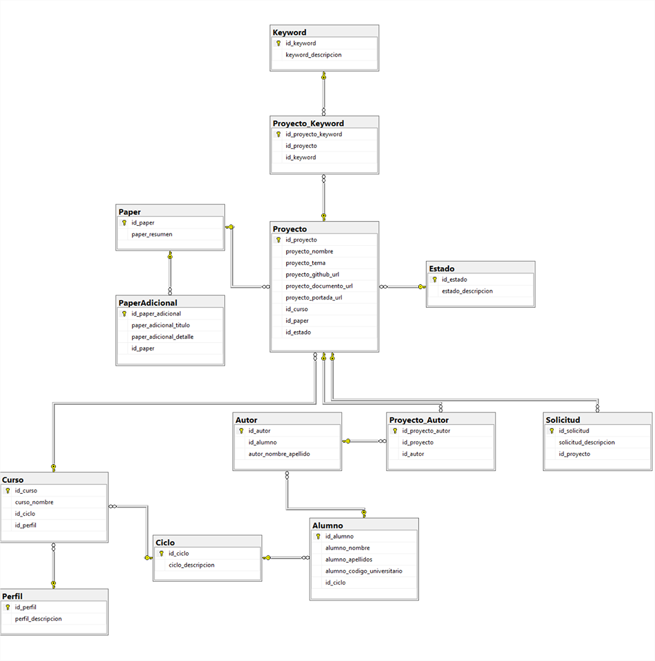

1. **DIAGRAMA DE DESPLIEGUE**

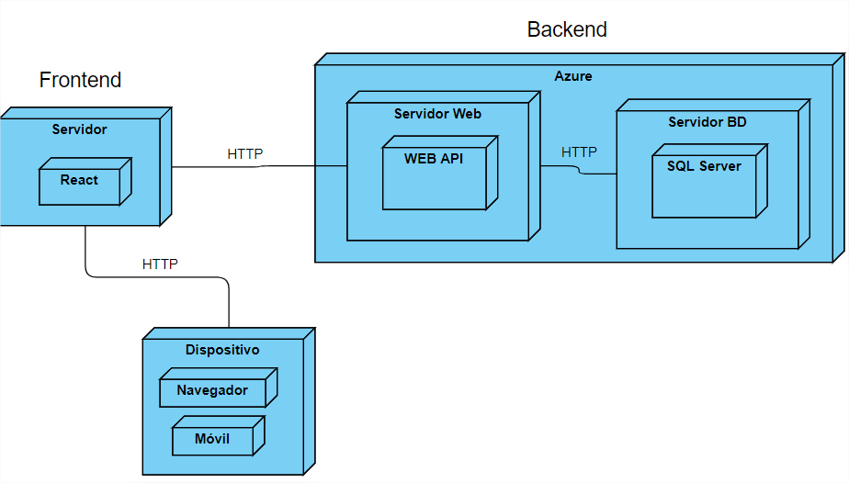

1. 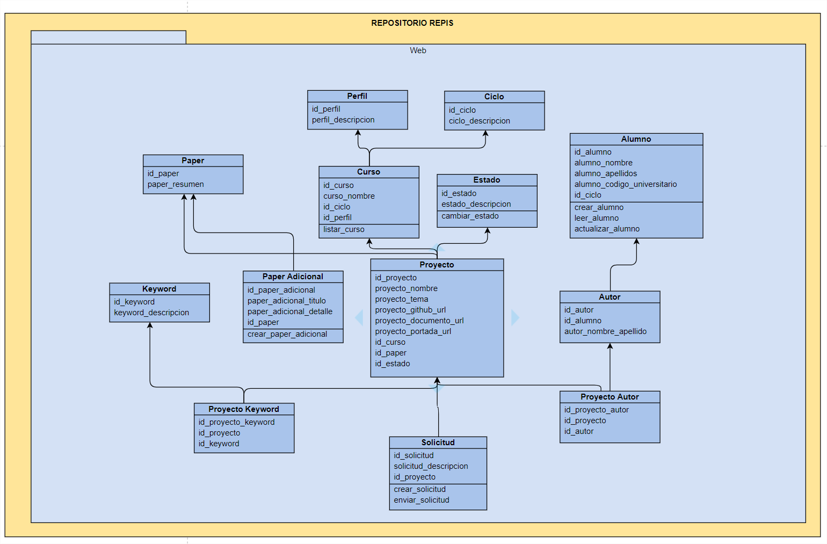**DIAGRAMA DE CLASES**